NOTA DE PRENSA
Eventos corporativos, mesas debate, citas de líderes empresariales y nuevos firmantes de la Carta de la Diversidad: Arranca el Mes Europeo de la Diversidad
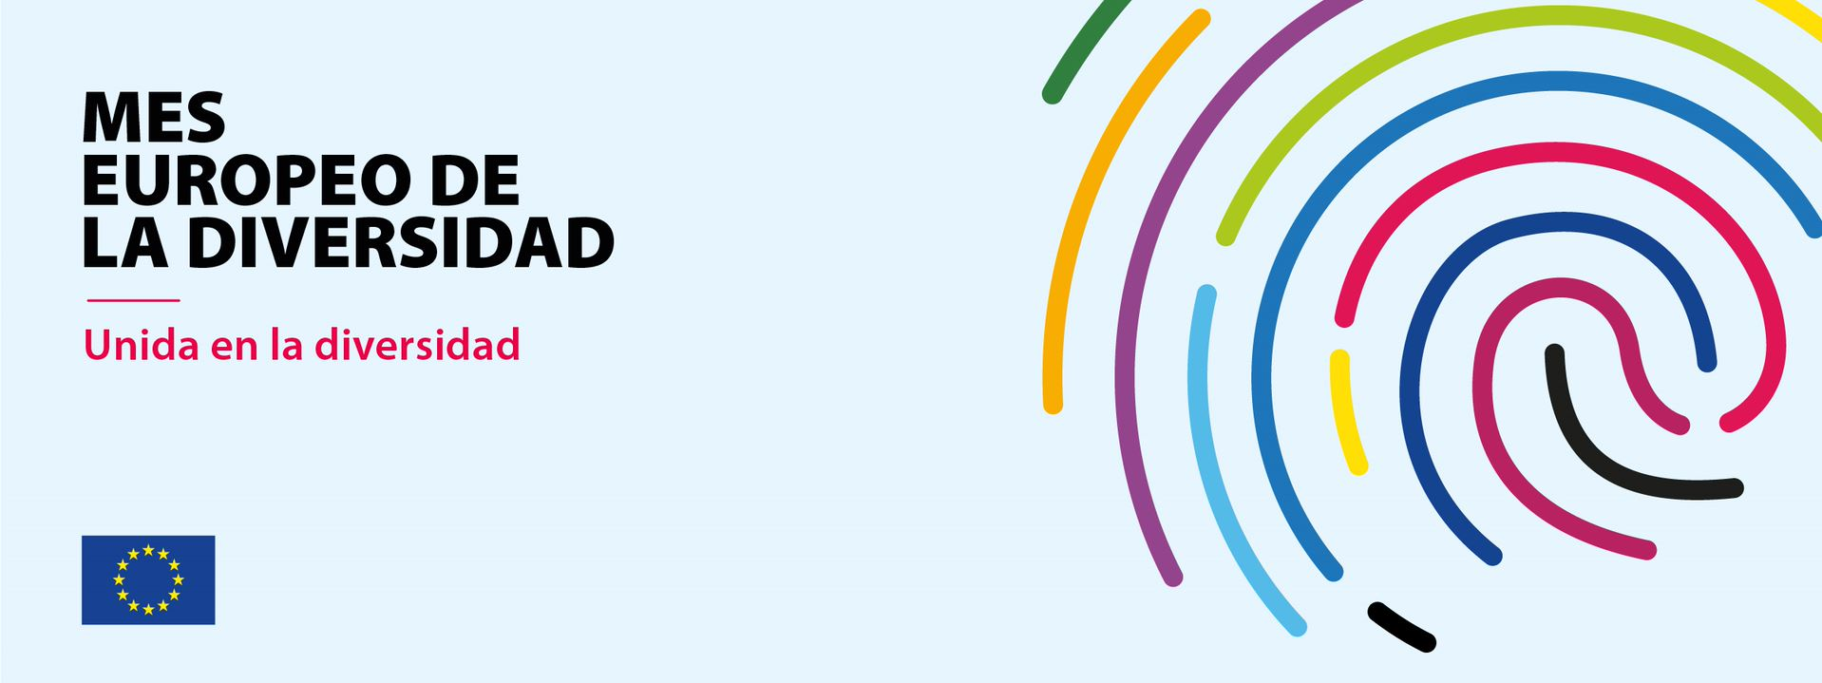
Madrid, 25 de abril de 2023 - La tercera edición del Mes Europeo de la Diversidad da su pistoletazo de salida con eventos, mesas debate, conferencias magistrales, citas del día de líderes empresariales y nuevos firmantes de la Carta de la Diversidad. Estas son algunas de las actividades con las que arranca el Mes Europeo de la Diversidad, el mayor evento internacional que se celebra en 26 países de la Unión Europea para celebrar la diversidad y la inclusión en los entornos de trabajo.
La tercera edición del Mes Europeo de la Diversidad contará con una amplia variedad de actividades organizadas por las propias empresas, como conferencias, talleres, exposiciones, entre otras. En España, Fundación Diversidad es la encargada de organizar esta iniciativa, junto con la Comisión Europea y la Plataforma de Cartas por la Diversidad. La cita imprescindible tendrá lugar el 22 de mayo en la sede de la Representación de la Comisión Europea en Barcelona. Dos grandes estrellas de la comunicación participarán en el acto. Carles Mesa (RNE) será el encargado de conducir el evento y Cristina Villanueva (LaSexta) moderará la mesa de directivos y directivas “¿Cómo adecuar las capacidades de las personas a las necesidades del mercado laboral en el contexto actual?”
Las acciones del Mes están enfocadas en la promoción de la diversidad y la inclusión, y estarán dirigidas a diferentes públicos y sectores de la sociedad, con un especial enfoque en los jóvenes talentos del mundo artístico, tecnológico y empresarial; que también protagonizarán la mesa debate “El talento joven ilumina el futuro de las empresas, pero también abre nuevos desafíos” del 22 de mayo. Además, el violinista Aaron Lee será el encargado de la parte musical del evento.
Pero antes, en Bruselas tendrán lugar dos eventos relacionados con el Mes Europeo. Por un lado, la entrega de Premios Capitales Europeas de la Inclusión y la Diversidad 2023, prevista para el 27 de abril, con seis destinos españoles nominados. Un día después, el 28 de abril, tendrá lugar el evento inaugural en la capital belga, que también podrá seguirse por streaming. Dichas actividades se enmarcan dentro del Año Europeo de las Competencias. Las instituciones europeas quieren un nuevo impulso al aprendizaje permanente, adecuando las aspiraciones y capacidades de las personas a las oportunidades y necesidades del mercado laboral, prestando especial atención a la incorporación de jóvenes y mujeres al empleo.
El Mes Europeo de la Diversidad celebra su tercera edición en España, con el objetivo de fomentar la inclusión y la diversidad en todos los ámbitos de la sociedad. Durante todo el mes de mayo, se llevarán a cabo diversas actividades y eventos en diferentes ciudades españolas, promovidos por organizaciones sociales, empresas, instituciones y administraciones públicas comprometidas con la diversidad y la igualdad. Se trata de una iniciativa promovida por la Comisión Europea, que tiene como objetivo concienciar sobre la importancia de la diversidad en nuestra sociedad y promover la inclusión de todas las personas, independientemente de su origen, etnia, género, orientación sexual, religión, capacidad o cualquier otra condición.
Sonia Río, Directora General de Fundación Diversidad ha expresado: “El Mes Europeo de la Diversidad es una oportunidad única para seguir avanzando hacia una sociedad más inclusiva y respetuosa con la diversidad. Por ello, desde Fundación Diversidad animamos a todas las empresas, asociaciones, instituciones y los empleados/as a participar en las actividades que se llevarán a cabo en sus organizaciones durante el mes de mayo y a sumarse al compromiso por una sociedad más diversa, justa e igualitaria”.
El Mes Europeo de la Diversidad en España se celebra durante todo el mes de mayo gracias a la colaboración de CaixaBank, Diageo, Vivofácil y la Unión Europea (organizaciones patrocinadoras) y al apoyo de Atresmedia, Corresponsables y RTVE (colaboradores), empresas comprometidas con la diversidad y la inclusión laboral.
Sobre Fundación Diversidad
Fundación Diversidad, promovida por Fundación Vivofácil, tiene como objetivo promover y lograr que los 10 principios de la Carta de la Diversidad se implanten en las empresas e instituciones en España. La organización trabaja para impulsar la diversidad y la inclusión en empresas e instituciones en España para potenciar el progreso social y la competitividad económica a través de la sensibilización, investigación y divulgación. Los socios de Fundación Diversidad son: Admiral Seguros, Allianz, AXA, BASF, Bbi Communication, BD, Boehringer Ingelheim, CaixaBank, Clarios, Correos, Humana&Mente Comunicación, Iberdrola, JTI, LATAM Airlines, Leroy Merlin, Lilly, Nationale-Nederlanden, Orange, Penguin Random House, Provital Group, Richemont, Sacyr y Vivofácil.
Más información: https://fundaciondiversidad.com
Sobre la Representación de la Comisión Europea en Barcelona

La Representación de la Comisión en Barcelona es la oficina de representación e información de la Comisión Europea para la zona de Cataluña e Islas Baleares. Forma parte de la Representación de la Comisión Europea en España y entre sus tareas se incluye la difusión de información de interés sobre la UE, la colaboración e interlocución con las instituciones públicas y los agentes sociales y económicos, así como la organización de eventos y el desarrollo de campañas de comunicación.

Más Información:
Representación de la Comisión Europea en Barcelona: https://ec.europa.eu/barcelona
Representación de la Comisión Europea en España: https://spain.representation.ec.europa.eu/index_es
Sobre el Mes Europeo de la Diversidad
Este año se celebra la 3ª edición del Mes Europeo de la Diversidad, una iniciativa de la Comisión Europea y de la plataforma Europea de Cartas de la Diversidad, que tiene como objetivo celebrar y promover la diversidad en el lugar de trabajo. Este proyecto se impulsa en 26 países y la Fundación para la Diversidad es la encargada de coordinar este movimiento en España.
Más información: https://fundaciondiversidad.com/mes-europeo-diversidad/
Contacto de comunicación

Fundación Diversidad
Juanfran Velasco / Anna Maria Hurtado Lopo
Teléfono móvil: 609 17 51 42
Email: comunicacion@fundaciondiversidad.com

Representación de la Comisión Europea en España
Carlota Martí
Teléfono: 93 467 78 12
Email: Carlota.MARTI-NIUBO@ec.europa.eu

